Міністерство освіти і науки України
Тернопільський національний педагогічний університет
імені Володимира Гнатюка

Конспект уроку на тему: «Практична робота 6. Перегляд зображень та змінення значень їх властивостей»

Підготував
студент-практика IV курсу
фізико-математичного факультету
Куліковський Ігор Володимирович

Тернопіль — 2016

09 лютого 2016 року
Цілі:
- навчальна: повторити, осмислити навчальний матеріал, узагальнити його і систематизувати; визначити рівень опанування учнями основних теоретичних знань і практичних навичок з теми «мультимедіа»;
- розвивальна: розвивати увагу, кмітливість, креативність;
- виховна: виховувати інформаційну культуру.
Тип уроку: контроль та коригування знань, умінь і навичок.
Обладнання та наочність: інтерактивна дошка, комп’ютери, підручники, навчальна презентація.
Програмне забезпечення: Microsoft Office Picture Manager

Хід уроку
І. Організаційний етап (5хв)
Перевірка присутності. Перевірка д\з. Інструктаж з техніки безпеки.
Робота за комп’ютером
З дітьми разом повторяємо правила безпечної поведінки за комп’ютером.
Гра «Закінчи речення»:
• Заходити у кабінет інформатики потрібно… (спокійно, не поспішаючи)
• Їсти, пити… (не можна)
• При роботі з комп’ютером руки повинні бути… (сухими, чистими)
• Не можна торкатися до… (дротів, розеток, кнопок клавіатури, з якими незнайомий, екрану монітора, тильної сторони комп’ютера)
• Від монітора треба сидіти на відстані… (не менше 50 см)
ІІ. Повторення попередньої теми та підготовка до практичної роботи(12 хв)
Задаємо запитання учням:
1. Як можна переглядати зображення використовуючи програми Paint та Power Point?
2. Які пристрої використовують для перегляду зображень?
3. Які програмні засоби має операційна система Windows для перегляду зображень?
4. Як запустити на виконання програму Засіб перегляду зображень і факсів?
5. Які можливості надає користувачу програма Засіб перегляду зображень і факсів для перегляду зображень? А для редагування?
6. Як запустити на виконання програму Microsoft Office Picture Manager?
7. Які дії над зображеннями можна виконувати в програмі Microsoft Office Picture Manager?
ІІІ. Фізкультхвилинка(3 хв)
Разом з дітьми проводимо веселу фізкультхвилинки
ІV. Практична робота № 6 «Перегляд зображень та змінення значень їх властивостей»(20хв).
Даємо завдання учням з підручника на сторінці 108-109, рис. 1.1. Матеріали до практичної роботи будуть розміщенні в папці Розділ3\Пункт3.3\Практична робота №6, як показано на рис. 1.2.
Рисунок 1.1Завдання практичної роботи

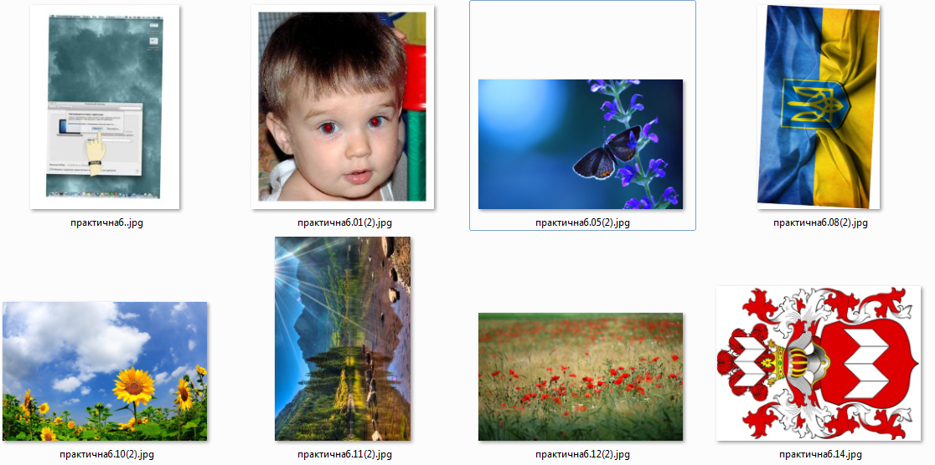
Рисунок 1.2 Матеріали(фото) до практичної роботи

Після цього діти приступають до виконання практично роботи. Якщо в процесі виникають якісь проблемні ситуації я допомогаю.
Після того як учні виконали практичну роботу, та зберегли її в свою папку. Оцінки за практичну роботу я скажу на наступному уроці.
V. Домашнє завдання та підсумок уроку(5хв)
Опрацювати пар. 4.1.

